**WorldShare**

**Documento de Visão**

**Histórico da Revisão**

|  |  |  |  |
| --- | --- | --- | --- |
| **Data** | **Versão** | **Descrição** | **Autor** |
| 26/08/2015 | 1.0 | Descrição do sistema, definição da problemática, cenários, diagrama de Casos de Uso e Escopo. | Arthur Barros  Claudio Junior  Douglas Boza  Pedro Costa  Rodrigo Machado |
| 26/08/2015 | 1.1 | Definição dos clientes do sistema. | Arthur Barros  Claudio Junior  Rodrigo Machado |

**1. Introdução**

Este documento visa descrever o WorldShare, definindo seus requisitos funcionais e não funcionais e expor sua justificativa e cenários, e por sua vez, auxiliando a equipe de desenvolvimento na produção do sistema oferecendo noções claras e estruturadas do projeto. Atentando também para as expectativas dos usuários envolvidos e interessados.

***1.1 Resumo***

Nosso sistema tem por foco a integração dos estudantes no Instituto Federal do Rio Grande do Norte, tratando com seus textos autorais, como poemas, redações ou composições musicais, as entregando a professores que possam revisar e/ou avaliar os textos antes de serem publicados em nossa rede. Após publicados podem receber comentários e avaliações de alunos também cadastrados no sistema.

***1.2 Cenário, problemas e justificativa***

Temos como cenário o ambiente acadêmico, que é envolvido em uma rotina monótona, na qual os professores estão comumente ministrando suas aulas, e os alunos adquirindo o conhecimento, no qual a cultura artística dos alunos acaba sendo submergida em meio a deveres institucionais. Este projeto visa desencadear artisticamente os alunos do instituto, fazendo com que ele possuam um portal, ao qual possam postar seus textos autorais para avaliação de um docente.

***1.3 Escopo***

Ao acessar o WorldShare o usuário irá efetuar seu cadastro no sistema, no qual preencherá informações básicas vinculados a ele, como matrícula, nome, nome de usuário, senha e email. Após isso ele poderá efetuar o login, e a partir desse momento ele poderá acessar as funcionalidades do sistema, como aluno ou professor. Como aluno o mesmo poderá: visualizar a linha do tempo, acompanhando suas publicações e as gerenciando; modificar seu perfil, permitindo ou não a visibilidade das publicações e visualizar perfis de outros alunos. Já na condição de professor ele poderá assim como o aluno deter as mesmas funcionalidades e além disso visualizar publicações dos alunos, modificar o *status* da publicação e consequentemente avaliar as publicações segundo um filtro das postagens.

**2. Requisitos**

***2.1 Requisitos Funcionais***

|  |  |  |  |
| --- | --- | --- | --- |
| **Código** | **Nome** | **Descrição** | **Categoria** |
| F01 | Autenticação do Usuário | O sistema permitirá ao usuário (proprietário ou funcionário) realizar *login* na aplicação destinada. | Evidente |
| F02 | Realizar cadastro | O sistema permitirá ao usuário realizar cadastro no sistema, para conseguir realizar a autentificar. | Evidente |
| F03 | Recuperar senha | O sistema permitirá que o usuário recupere sua senha, caso ocorra a perda por algum motivo. | Evidente |
| F04 | Visualizar perfis | Os usuário poderão visualizar os perfis dos demais. | Evidente |
| F05 | Gerenciar perfil | O usuário poderá modificar informações referentes ao seu perfil. | Evidente |
| F06 | Visualizar Ranking | O usuário poderá ver uma lista dos perfis melhores avaliados | Evidente |
| F07 | Visualizar Linha do tempo | O usuário poderá visualizar sua própria linha do tempo | Evidente |
| F08 | Avaliar/Comentar arquivos postados | O usuário poderá inserir seus comentários/avaliações em arquivos dos demais usuários. | Evidente |
| F09 | Visualizar publicação completa | O usuário poderá visualizar as publicações sob a forma completa. | Evidente |
| F10 | Gerenciar próprias publicações | O usuário poderá realizar operações como cadastrar, atualizar, alterar ou apagar publicação. | Evidente |
| F11 | Realizar upload do arquivo | O usuário poderá enviar o arquivo com seu texto para sua publicação. | Evidente |
| F12 | Notificar Professor | Ao cadastrar uma nova publicação, o professor será notificado. | Oculto |
| F13 | Visualizar avaliação do professor | O usuário poderá ver os comentários do professor (avaliação) da sua publicação. | Evidente |
| F14 | Gerenciar Alunos | O administrador terá permissão para fazer o gerenciamento dos alunos cadastrados. | Evidente |
| F15 | Gerenciar Professores | O administrador terá permissão para fazer o gerenciamento dos professores cadastrados. | Evidente |
| F16 | Visualizar publicações | O professor poderá visualizar as publicações disponíveis dos alunos. | Evidente |
| F17 | Modificar status da publicação | O professor poderá alterar o status da publicação, marcando como avaliada. | Evidente |
| F18 | Avaliar | O professor poderá avaliar a publicação dos alunos. | Evidente |
| F19 | Aplicar filtro | O professor poderá filtrar publicações pelo tema(poesia, composições musicais) de cada texto. | Evidente |

***2.2 Requisitos Não Funcionais***

|  |  |  |  |
| --- | --- | --- | --- |
| **Cod.** | **Nome** | **Descrição** | **Categoria** |
| NF01 | Segurança | Garantir segurança de dados, permissões de acesso às funcionalidades | Obrigatório |
| NF02 | Layout da Interface Gráfica | Utilizar conceitos de Interação-Humano-Computador | Obrigatório |
| NF03 | Banco de Dados | MySQL | Obrigatório |
| NF04 | Linguagens de programação | PHP, JavaScript, JQuery | Obrigatório |
| NF05 | Mecanismo de Persistência | JDBC | Desejável |
| NF06 | Ambiente Integrado de Desenvolvimento (IDE) | NetBeans IDE, atom | Desejável |
| NF07 | Servidor Web | Apache | Desejável |
| NF08 | Sistema de Controle de Versão e Gerenciamento de Código | Github | Desejável |
| NF09 | Ambiente Operacional | Chrome, Firefox, Safari e Opera | Desejável |
| NF10 | Sistema Operacional do Servidor | Windows | Desejável |
| NF11 | Framework | Cake PHP | Desejável |
| NF12 | Criptografia | Utilizar padrão de codificação MD5 para arquivos e logins. | Obrigatório |

**3. Cliente(s)**

O Instituto Federal do Rio Grande do Norte, escola federal de grande trajetória na educação pública do RN. Instituição que têm o nome de seus alunos associados ao desenvolvimento de projetos em congressos regionais, nacionais e internacionais demostrando a boa qualidade no ensino geral e principalmente no ensino tecnológico. Diante disso, o software irá servir para os estudantes do ensino médio profissionalizante e dos cursos superiores da instituição disporem de um ambiente propício a publicação dos seus trabalhos acadêmicos, e manifestando sua opinião acerca de alguns temas, disponibilizando composições musicais, textos literários entre outras sob avaliação de professores que se prontificam a avaliar suas publicações e permitir que as mesmas sejam postadas propondo assim uma moderação do conteúdo.

**4. Diagrama de Casos de Uso**

**5. Diagrama de Classe**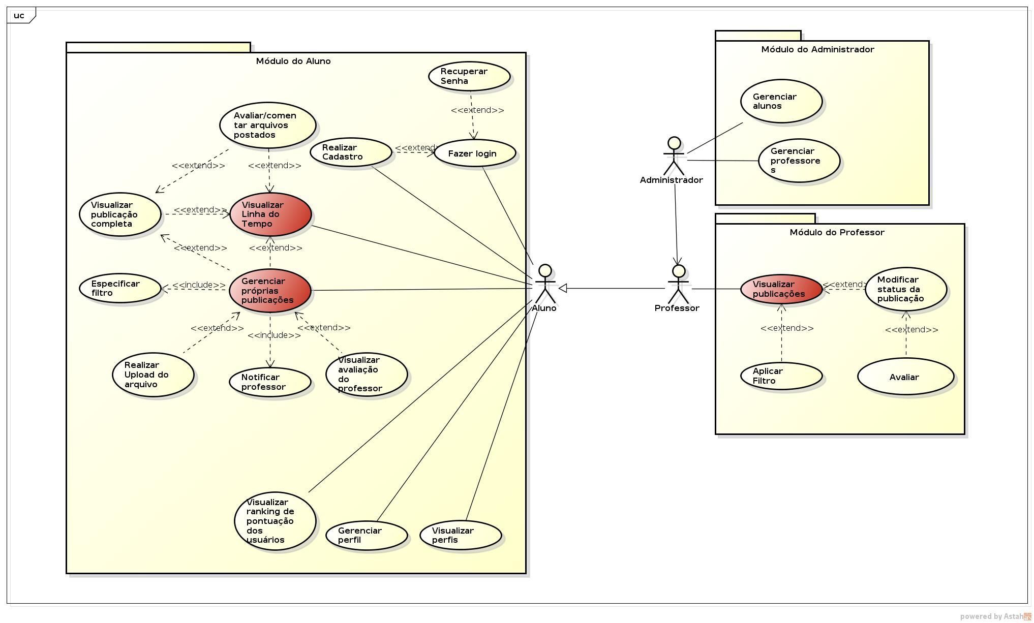

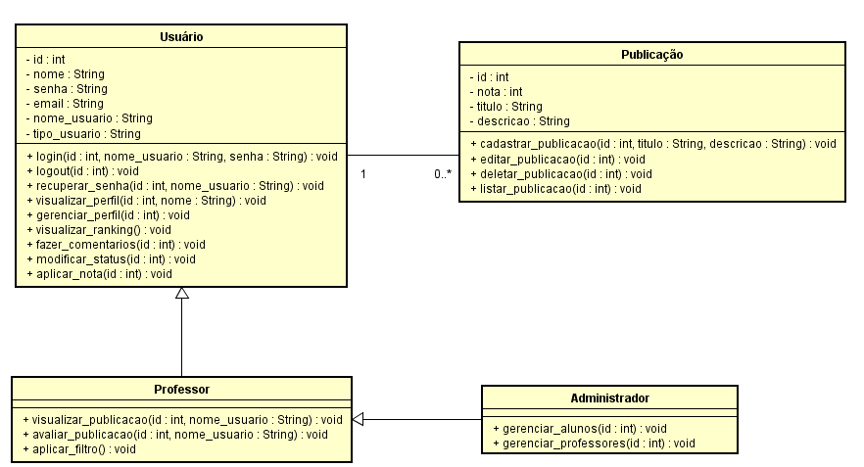

**6. Diagrama de Domínio**

